ПОРТФОЛИО
Коммерческие проекты, в которых я принимала участие:
- ФИНТЕХ. A-Geld банк.
Stack: React, Typescript, Redux Toolkit, React hook forms, Yup, Jest, REST API
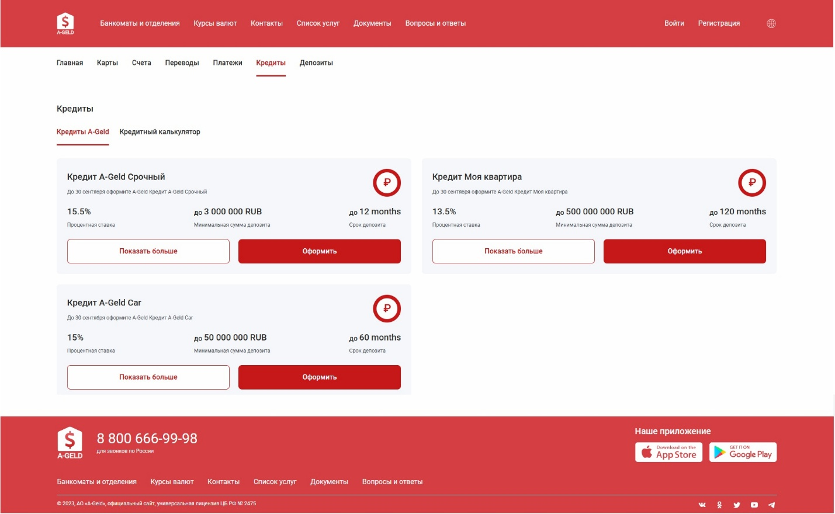
- ФИНТЕХ. Avangard банк.
Stack: React, Typescript, Redux Toolkit, React hook forms, Yup, Jest, REST API
- СРМ ASTON.
Stack: React, Typescript, Redux Toolkit, React hook forms, Yup, Jest, REST API

Некоторые учебные/тестовые проекты:
1. https://elpetra.github.io/rick-and-morty/
Stack: React, Redux Toolkit, Context API, lazy + Suspense, LS.
2. Гарри Поттер (работа с фильтрацией и поиском)
Stack: React, HTML, CSS modules
https://elpetra.github.io/Harry-Potter/
3. Эмодзи (работа с поиском, пагинация)
Stack: React, HTML, CSS modules
https://elpetra.github.io/Emoji-react/
4. Ink House (работа с фильтрацией, корзиной, LocalStorage, адаптив не доделала))
Stack: JavaScript, HTML, SCSS, LS
https://elpetra.github.io/InkHouse_pictures/
5. Погода (работа с API)
Stack: JavaScript, HTML, SCSS
https://elpetra.github.io/Weather/
6. Орел-решка (работа с библиотекой для аудио howler.js)
Stack: JavaScript, HTML, SCSS
https://elpetra.github.io/coin/
7. Urban (тестовое на верстку)
Stack: HTML, SCS
https://elpetra.github.io/Urban/
8. Todo (тестовое на VueJS)
https://elpetra.github.io/todo_vue/
Stack: VueJS, HTML, CSS

